Смульский И.И. Астрономическая теория изменения климата и ее результаты // Климат и природа, 3 (28), 2018, с. 33-50.
-----------------------------------------------
УДК 523.2+551.34+551.324
АСТРОНОМИЧЕСКАЯ ТЕОРИЯ ИЗМЕНЕНИЯ КЛИМАТА
И ЕЕ РЕЗУЛЬТАТЫ
И.И. Смульский
Институт криосферы Земли ТюмНЦ СО РАН, г. Тюмень, Россия,
jsmulsky@mail.ru
Аннотация
Астрономическая теория изменения климата основывается на решении дифференциальных уравнения орбитального и вращательного движений Земли, на основе результатов которых рассчитывается эволюция инсоляции Земли по ее поверхности. По сравнению с предыдущими исследованиями были уточнены периоды и амплитуды изменения орбиты Земли и конкретизирована ее эволюция. Ось орбиты с периодом 68.7 тыс. лет прецессирует по часовой стрелке, эксцентриситет орбиты изменяется с периодами 94.6 тыс. лет, 413 тыс. лет и 2.31 млн. лет, а перигелий орбиты вращается против часовой стрелки со средним за 1 млн. лет периодом 152 тыс. лет. Эволюция оси вращения Земли происходит в результате прецессии оси Земли вокруг направления, отличающегося от направления прецессии орбиты. По сравнению с предыдущими исследованиями уравнения вращательного движения решены в полном объеме. Ось Земли прецессирует за часовой стрелкой с периодом 25.74 тыс. лет. Ее колебания происходят с полумесячными, полугодовыми периодами и периодом 18.6 лет. Кроме того имеются колебания с нерегулярными периодами в десятки и более тысяч лет. Все эти движения приводят к колебанию угла наклона между экватором и орбитой от 14.7° до 32.1°, которые по амплитуде в 7-8 раз больше по сравнению с прежней теорией. В таком же отношении увеличиваются колебания инсоляции Земли, а ее экстремумы происходят в другие эпохи. Амплитуды и моменты наступления экстремумов согласуются с известными изменениями палеоклимата. На интервале 200 тыс. лет назад введены 13 инсоляционных периодов его изменения. По эволюции инсоляции за 1 млн. лет введено 6 градаций климата от очень холодного до очень теплого.
Ключевые слова: эволюция, орбита и ось Земли, инсоляция, уровни и градации климата, ледниковые периоды.
1. Введение
Астрономическая теория изменения климата или Астрономическая теория ледниковых периодов основывается на решении трех проблем: 1) как изменяется орбита Земли; 2) как изменяется ось вращения Земли; 3) как изменяется количество солнечного тепла по широте Земли в зависимости от первых двух изменений. Первый вариант этой теории создал М. Миланкович в первой четверти 20-го века [5]. В дальнейшем он уточнялся другими исследователями [13], [14], [16], [17] и [19]. С конца 20-го века была начата работа по пересмотру вышеупомянутых проблем [9]. В результате более точного решения задачи о вращательном движении Земли второй вариант Астрономической теории изменения климата смог объяснить причины его долгопериодических колебаний.
2. Эволюция орбитального движения Земли
Эволюция орбитального движения Земли рассматривается в неподвижной системе координат xyz, начало которой находится в центре O небесной сферы 1 (рис. 1). Отметим, что т. O в зависимости от рассматриваемой проблемы может находиться в центре масс Солнечной системы, в центре Солнца или в центре Земли. В результате взаимодействия тел Солнечной системы плоскости экватора Земли 2 и ее орбиты 3 изменяют свои положения: 2 и 3 – в эпоху Т₀, 4 и 5 – в эпоху Т, соответственно. В качестве эпохи Т₀ рассматриваем эпоху 2000.0 года. Так как годовое движение Солнца на небесной сфере 1 относительно Земли происходит по кругам 5 или 3, то плоскости этих кругов еще называют плоскостями подвижной и неподвижной эклиптики, соответственно. Система координат xyz связана с плоскостью неподвижного экватора 2. Подвижная плоскость орбиты Земли 5 характеризуется углом $ϕ_{Ω}$ = γ₀γ₂ положения восходящего узла γ₂ и углом наклона i.
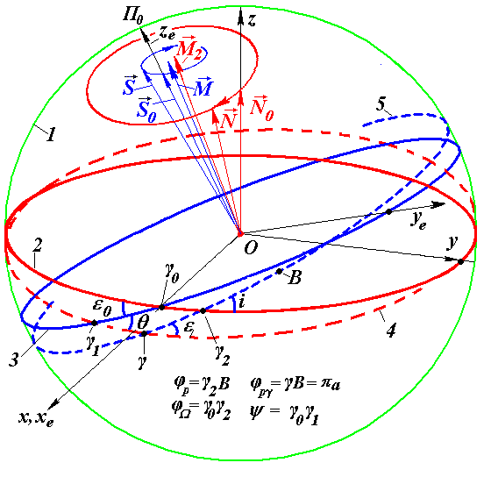
Рис. 1. Параметры орбиты и оси Земли в неподвижных экваториальной xyz и эклиптической x_{e}y_{e}z_{e} системах координат.
1 – небесная сфера; плоскости в эпоху Т₀: 2 –экватора Земли, 3 – орбиты Земли; плоскости в эпоху Т: 4 –экватора Земли, 5 – орбиты Земли; единичные вектора: $\vec{N}$ – оси Земли, $\vec{S}$ – оси орбиты Земли, $\vec{M}$ – момента количества движения Солнечной системы; γ₀ – точка весеннего равноденствия в эпоху Т₀; B – положение перигелия на небесной сфере; ϕ_{Ω} = γ₀γ₂ – угол восходящего узла орбиты; ϕ_{р}.= γ₂B – угол перигелия; i – угол наклона орбиты.
Земля движется вокруг Солнца по незамкнутой траектории, по форме близкой к эллипсу, в одной точке которой, в перигелии, она подходит к Солнцу на самое близкое расстояние R_{p}, а в противоположной точке, афелии, – удаляется на самое дальнее расстояние R_{a}. На рис. 1 проекция перигелия на небесную сферу 1 отмечена буквой B, его положение координируется углом $ϕ_{p}$ = γ₂B. Форма орбиты определяется ее эксцентриситетом e = (R_{a} - R_{p})/(R_{a} + R_{p}).

На рис. 2 представлена эволюция параметров орбиты Земли e, φ_{Ω}, i и φ_{p} за 1 миллионов лет назад. Самые короткие периоды колебания эксцентриситета T_{e1} = 94.5 тыс. лет, а более долгие: T_{e2} = 413 тыс. лет и T_{e3} = 2.31 млн. лет. Угол восходящего узла орбиты φ_{Ω} и угол наклона орбиты i колеблются с периодом T_{Ω} = T_{i} = 68.7 тыс. лет. Возрастающий в будущее характер изменения угла φ_{p} (рис. 2) отражает неравномерное вращение перигелия против часовой стрелки со средним за 1 млн. лет периодом T_{p} = 152 тыс. лет. Как видно из графика, имеются эпохи возвратного, т.е. в направлении часовой стрелки, движения перигелия.
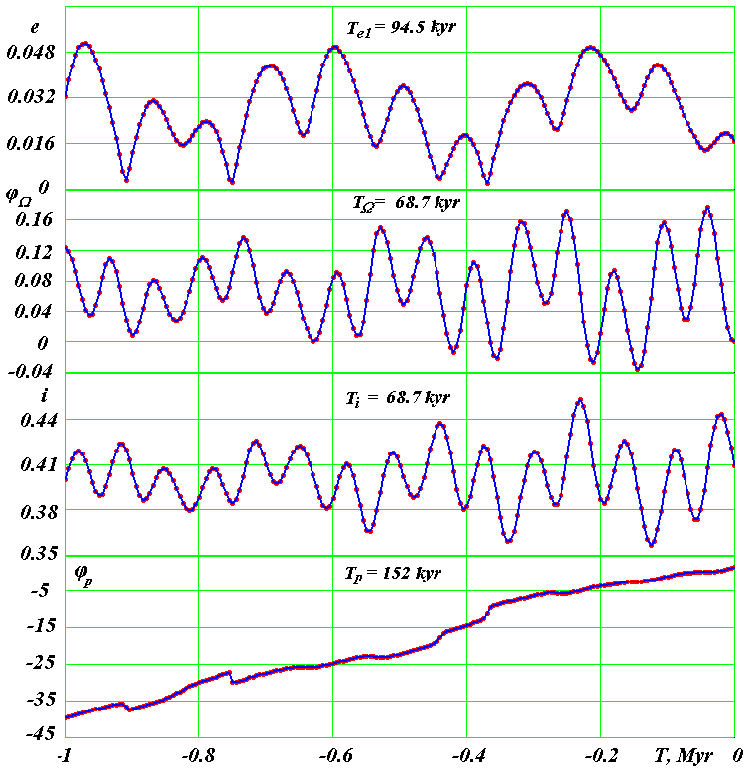
Рис. 2. Эволюция параметров орбиты Земли за 1 млн. лет: е - эксцентриситет; φ_{Ω} - угол восходящего узла орбиты; i - угол наклона орбиты; φ_{р} - угол перигелия; Т - время в млн. лет от 30.12.1949 г.; Т_{е1,} Т_{Ω}, Т_{i} - наименьшие периоды в тыс. лет колебаний эксцентриситета, восходящего узла и наклона орбиты, соответственно; Т_{p} – средний за 1 млн. лет период вращения перигелия.

Колебания углов φ_{Ω} и i отражают процесс вращения оси орбиты $\vec{S}$ (рис. 1), т.е. перпендикуляра к ее плоскости, с периодом 68.7 тыс. лет вокруг неподвижного вектора $\vec{M}$ [3]. Этот вектор является суммой моментов количеств движения всех тел Солнечной системы. Плоскость, перпендикулярная вектору момента $\vec{M}$, называется плоскостью Лапласа. Углы ее положения относительно неподвижной экваториальной плоскости xOy в радианах равны i_{M} = 0.401834 и φ_{M} = 0.0680946. Вращение, другими словами, прецессия оси $\vec{S}$ вокруг вектора $\vec{M}$ происходит за часовой стрелкой. Кроме прецессии, ось орбиты $\vec{S}$ относительно вектора $\vec{M}$ совершает колебания с периодами 97.35 тыс. лет, 1.164 млн. лет и 2.32 млн. лет. При этом угол между этими векторами не превышает значения 2.94°. Все эти движения отражаются в поведении углов φ_{Ω} и i на рис. 2.
Таким образом, эволюция орбиты Земли происходит в результате четырех движений: 1) прецессии оси орбиты $\vec{S}$; 2) колебания оси орбиты $\vec{S}$; 3) колебания эксцентриситета орбиты e; 4) и вращения орбиты в своей плоскости (вращение перигелия).
3. Эволюция вращательного движения Земли
Эволюция вращательного движения Земли рассматривается в неподвижной системе координат x_{e}y_{e}z_{e} (рис. 1), связанной с неподвижной плоскостью орбиты Земли 3. Углы наклона θ и прецессии ψ = γ₀γ₁ определяют положение подвижного экватора 4 относительно неподвижной плоскости орбиты 3. Угол прецессии ψ колебательно уменьшается в будущее со средней скоростью ${\overset{˙}{ψ}}_{m}$ = -2∙π/P_{pr} по линейному закону. Здесь P_{pr} = 25.738 тыс. лет средний за 1 млн. лет период прецессии оси Земли [8], [26]. Отрицательный знак ${\overset{˙}{ψ}}_{m}$ означает, что единичный вектор $\vec{N}$ оси вращения Земли прецессирует за часовой стрелкой (рис. 1). Прецессия оси вращения Земли $\vec{N}$ происходит вокруг второго неподвижного вектора ${\vec{M}}_{2}$, углы перпендикулярной к нему плоскости которого относительно плоскости xOy равны: i_{M2} = 0.417728 и φ_{M2} = -0.0664662. Угол между неподвижными векторами ${\vec{M}}_{1}$ и ${\vec{M}}_{2}$ равен 3.201402°.
На рис. 3 показано изменение за 1 миллион лет назад разности Δψ = ψ − ψ_{a} угла прецессии ψ, где ψ_{a} = ψ₀ + ${\overset{˙}{ψ}}_{m}$∙T – изменение угла прецессии со средней скоростью ${\overset{˙}{ψ}}_{m}$. На этом интервале времени колебания Δψ происходят от -0.184 до 0.233 радиан, т.е. размах колебаний равен 0.417 радиана.
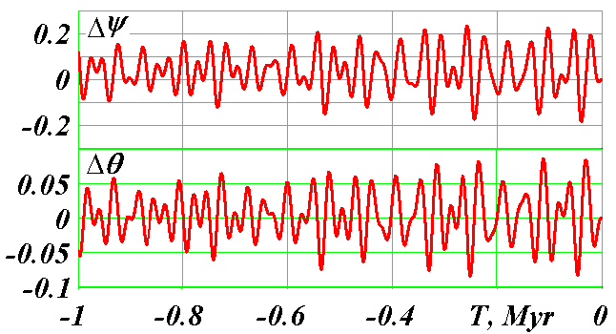
Разность угла наклона Δθ на рис. 3 приведена по отношению к начальному значению θ₀ = 0.40904645. Величина Δθ колеблется подобно Δψ, но в меньшем диапазоне: от -0.0845 до 0.0855, т.е. размах колебаний равен 0.17 радиан. Таким образом, амплитуда колебаний угла θ в 2.45 раз меньше амплитуды колебаний ψ. Кроме того, колебания Δθ не совпадают по фазе с колебаниями Δψ, они сдвинуты по оси времени T на -7.5 тыс. лет.

Рис. 3. Эволюция вращательного движения Земли за 1 млн. лет. Разности углов прецессии Δ$ψ$ и наклона $Δθ=θ−θ_{0}$ даны в радианах.

4. Эволюция орбитального движения Земли относительно ее вращательного движения
По параметрам орбитального движения i, φ_{Ω} и φ_{p}, и вращательного движения ψ и θ определяются углы наклона ε и перигелия φ_{pγ} подвижной плоскости орбиты 5 относительно подвижного экватора 4 (рис. 1). Спектр колебаний угла φ_{pγ} весьма широк, т.к. в его колебания дают вклад углы φ_{p}, φ_{Ω}, i, ψ и θ. Среднее изменение угла φ_{pγ} происходит по закону φ_{pγm} = φ_{p} - (2π·T/P_{pr}).
На рис. 4 показано изменения угла наклона ε на пяти разных интервалах времени In. За малые промежутки времени колебания θ и ε практически не отличаются. На графиках указаны основные периоды T_{ni} и амплитуды (θ_{ai} и ε_{a4}) колебаний угла наклона: полумесячные T_{n2}, полугодовые T_{n3} и T_{n4} = 18.6 лет. Эти колебания называются нутационными. Угол прецессии ψ имеет аналогичные периоды колебаний, а амплитуды – в 2 - 3 раза большие.
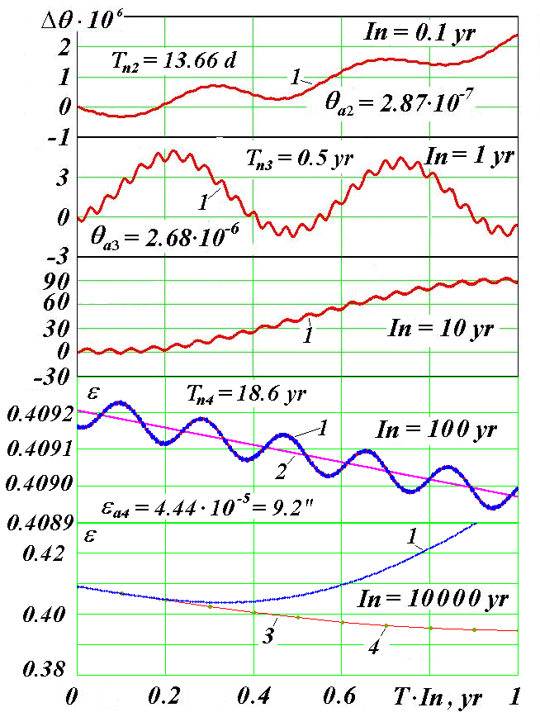
На интервале In = 0.1 года видны полумесячные колебания и просматриваются суточные; на интервале In = 1 год появляются полугодовые колебания; на интервале In = 10 лет появился тренд колебания с периодом 18.6 года, а на интервале In = 100 лет колебания с этим периодом преобладают.
Рис. 4. Динамика угла наклона ε (в радианах) на пяти интервалах In времени: yr – год; Δθ ≈ ε - ε₀; ε₀ – угол наклона в начальную эпоху 30.12.1949 г. T_{n2}, T_{n3}, T_{n4} и θ_{a2}, θ_{a3}, ε_{a4} – периоды и амплитуды колебаний углов наклона; 1 – согласно решениям [8], [26]; 2 – аппроксимация данных наблюдений по С. Ньюкомбу [20] и Дж. Симону и др. [22]; 3 – по результатам решения Дж. Ляскара и др. [17]; 4 – по результатам решения Ш. Г. Шараф и Н. А. Будниковой [13].

На интервале In = 100 лет видно, что рассчитанный 1 угол наклона ε колеблется вокруг среднего 2 угла наклона по наблюдениям по С. Ньюкомбу [20] и Дж. Симону и др. [22]. Амплитуда колебаний ε_{a4}  = 9.2˝ периода T_{n4} = 18.6 лет также совпадает с наблюдениями. Эта амплитуда в астрономии называется постоянной нутации.
5. Эволюция угла наклона и инсоляции Земли за 1 млн. лет
Как видно из рис. 4, на интервале In = 10 тыс. лет совпадение с результатами решений первого варианта Астрономической теории изменения климата [13] и [19] имеется до 2000 лет. Далее рассчитанный во втором варианте 1 этой теории угол наклона ε начинает отличаться. Как видно из графиков на рис. 5 за 1 м.л.н., колебания угла ε по второму варианту происходят в диапазоне от 14.7º до 32.1º, в то время как по прежней теории от 22.08º до 24.45º, т. е. диапазон колебаний больше в 7 раз.
Эти отличия обусловлены тем, что во втором варианте Астрономической теории задача о вращении Земли рассматривалась в полном объеме и без упрощений. Ее решению и различным проверкам результатов решения уделено достаточно внимания в работах [8], [9] и [26].
Количество тепла, поступающего от Солнца на Землю, т.е. инсоляция Земли, определяется параметрами: e, ε и φ_{pγ}. На рис. 5 изменение инсоляция Q_{s}^{65N} за летнее калорическое полугодие на северной широте 65° по второму варианту 1 [9] сопоставлено с изменениями по первому варианту [19]. Амплитуда колебаний инсоляции также в 7 раз больше, нежели по прежней теории. Кроме того, экстремумы инсоляции происходят в другие моменты времени, а периоды колебаний также отличаются. Отметим, что астрономические летнее и зимнее полугодия, которые измеряются от дня весеннего равноденствия до осеннего и наоборот, неодинаковы по продолжительности. Поэтому рассматриваются одинаковые по продолжительности калорические полугодия.

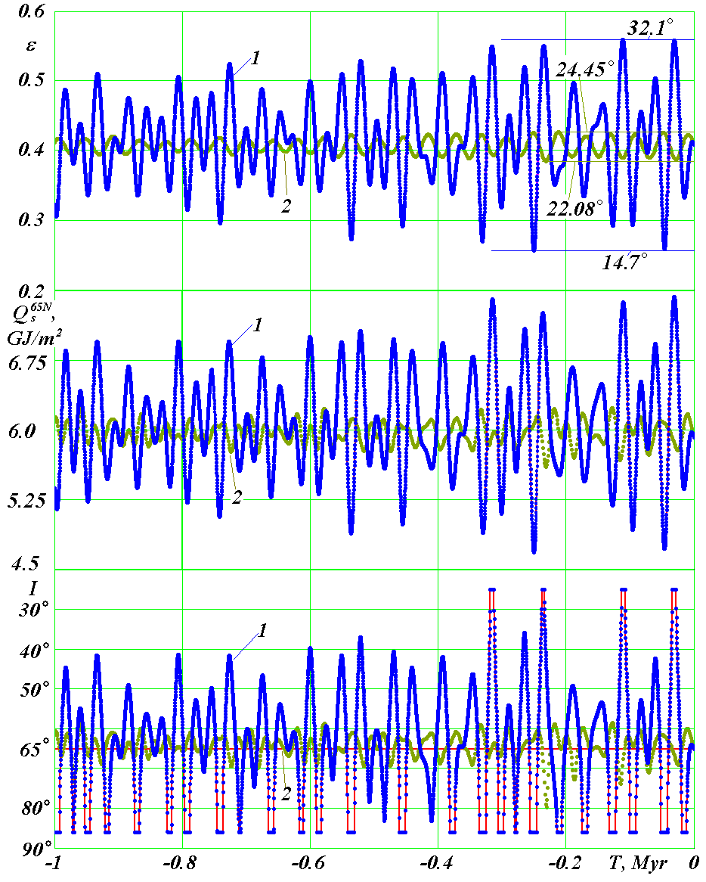
Рис. 5. Эволюция угла наклона ε, а также летних инсоляций Q_{S}^{65N} и I за 1 млн. лет назад. Сравнение результатов 1 второго варианта Астрономической теории изменения климата с результатами 2 первого варианта на примере работы Дж. Ляскара и др. [19]. Q_{S}^{65N} – инсоляция в ГДж/м² за летнее калорическое полугодие на северной широте 65°; I – инсоляция в эквивалентных широтах за летнее калорическое полугодие на северной широте 65°. В градусах приведены максимальные и минимальные значения угла ε.
Чтобы сравнивать климаты в другие эпохи с современным климатом рассматривается инсоляции в эквивалентных широтах I. Для ее вычисления летней инсоляции Q_{s} сопоставляется широта Земли φ, на которой приходится такое же количество тепла летом в современную эпоху. На рис. 5 показаны колебания инсоляции в эквивалентных широтах I за 1 м.л.н. Самые нижние значения I ≈ 90° свидетельствуют, что на широте 65°N летом тепла было меньше, чем сейчас на полюсе. А самые верхние значения, например, I ≈ 23° во время -0.031 млн. лет отмечают эпохи, когда летом тепла на широте 65°N было больше, чем сейчас на тропиках, т.е. в экваториальной области. Такие значительные колебания инсоляции приводят к существенным колебаниям климата. Как видно из графика 2, колебания I по прежней теории менее значительны.
6. Изменение инсоляции по широте Земли
На рис. 6 приведено изменение по широте φ инсоляций за год Q_{T}, за летнее Q_{s} и зимнее Q_{w} калорические полугодия в три эпохи: в современную T = 0, в самую теплую T = -31.28 kyr и в самую холодную за 200 т.л.н. эпоху T = -46.44 kyr. Эти эпохи характеризуются летней инсоляцией на широте 65°N со следующими значениями Q_{s}^{65N} = 5.9; 7.4; 4.7 ГДж/м², соответственно. Углы наклона в эти эпохи были ε = 23.44°; 32.10°; 14.8°, соответственно.
Летняя инсоляция Q_{s} (рис. 6, пунктирные линии) в современную эпоху 1 имеет минимальное значение на полюсах и достигает максимальное значение на тропиках φ = ε, а вблизи экватора имеет минимум. От холодной эпохи (линия 3) к теплой 2 летняя инсоляция Q_{s} на полюсах увеличивается в 2.07 раза. На широте 65°N она изменяется в 1.57 раза. Так как эта широта в среднем хорошо представляет изменение инсоляции в высоких широтах, то она была принята М. Миланковичем [5] в качестве опорной для характеристики климата. В теплую эпоху 2 летняя инсоляция Q_{s} имеет экваториальный минимум в Северном полушарии, а в холодную эпоху 3 – в Южном полушарии.
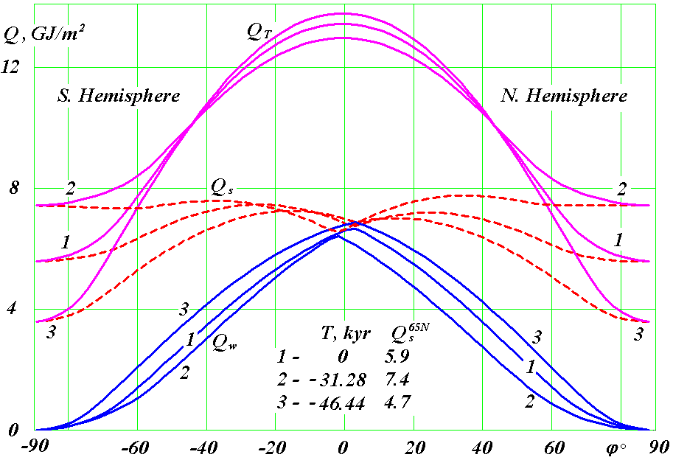
Рис. 6. Распределение по широте φ летних Q_{s}, зимних Q_{w} и годовых Q_{T} инсоляций за три эпохи: 1 – современная; 2 – самая теплая; 3 – самая холодная за 200 т.л.н.; Q_{s}^{65N} – инсоляция в ГДж/м² за летнее калорическое полугодие на северной широте 65°; T, kyr – время в тыс. лет от 30.12. 1949 г.

Зимняя инсоляция Q_{w} (рис. 6) на полюсах равна нулю и монотонно растет к экваториальной области. В экваториальной области Q_{w} имеет максимум на той же широте φ, на которой расположен минимум летней инсоляции Q_{s}. От холодной эпохи 3 к теплой 2 зимняя инсоляция Q_{w} больше всего изменяется на средних широтах. При этом, для рассматриваемых 2 и 3 эпох изменения, например, на широте φ = 40°, в 1.38 раза больше Северном полушарии, чем в Южном. Зимняя инсоляция в холодную эпоху 3 на всех широтах больше, чем в теплую эпоху 2. То есть, зимы в холодные эпохи теплее, нежели в теплые.
Годовая инсоляция Q_{T} (рис. 6) монотонно увеличивается от полюсов к экватору. На экваторе находится ее максимум, и годовая инсоляция симметрична относительно экватора. То есть, количество тепла за год одинаково по обоим полушариям. От холодной эпохи 3 к теплой 2 инсоляция Q_{T} за год на полюсах увеличивается почти во столько раз, как и летняя Q_{s}. С уменьшением широты разница между годовыми инсоляциями уменьшается, и на широте φ ≈ 45° годовая инсоляция не изменяется. В экваториальной области изменения Q_{T} обратны ее изменениям на высоких широтах: в холодную эпоху 3 тепла за год больше, чем в теплую. При этом изменение инсоляции Q_{T} в 4 раза меньше чем в высокоширотной области. Поэтому основные изменения годовой инсоляции происходят в высоких широтах.
7. Периоды и градации изменения климата Земли
На интервале 200 тыс. лет назад введено (см. рис. 7) 13 инсоляционных периодов изменения климата O_{I}, 1_{I}, 2_{I}, , , 12_{I} [10]. В результате сопоставления их с палеоклиматическими данными по Западной Сибири за 50 т.л.н. установлено, что период 3_{I} соответствует Ермаковскому ледниковому периоду, 2_{I} – Каргинскому потеплению, 1_{I} – Сартанскому оледенению, а O_{I} – оптимуму Голоцена. Эти события также соответствуют ледниковым периодам и межледниковьям в Европе и в Северной Америке.
Были также введены градации теплого и холодного климатов (рис. 7): умеренно теплый, теплый и очень теплый уровни; умеренно холодный, холодный и очень холодный уровни. За 1 млн. лет назад (см. рис. 8) было 6 очень холодных периодов (о.х.), и 4 – очень теплых (о.т.). Холодных (х.) и теплых (т.) периодов было по 16. Остальные периоды были умеренно холодные (у.х.) и умеренно теплые (у.т.). Кроме того, было 9 периодов умеренного климата (у.к.), в которых имелись фазы похолодания и потепления.

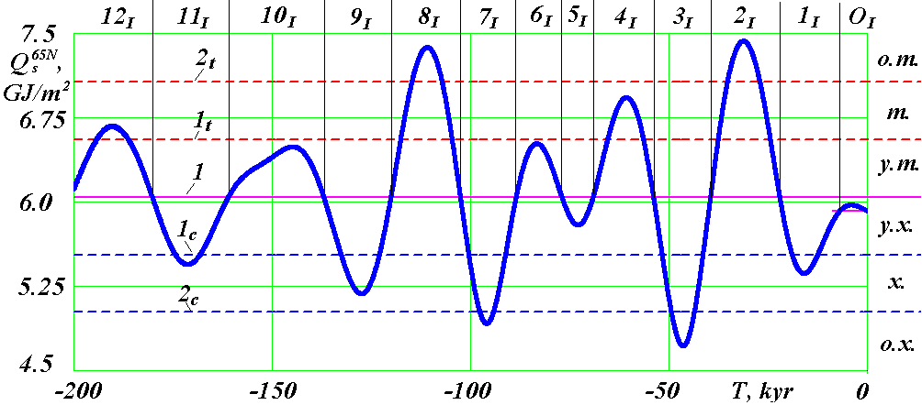
Рис. 7. Периоды изменения инсоляции O_{I}, 1_{I}, 2_{I},… 12_{I} за 200 т.л.н. и границы их смены: 1 – средняя инсоляция Q_{sm}; 1t и 2t – первая и вторая границы теплых уровней; 1c и 2c – первая и вторая границы холодных уровней; у.т., т., о.т. – умеренно теплый, теплый и очень теплый уровни; у.х., х., о.х. – умеренно холодный, холодный и очень холодный уровни.
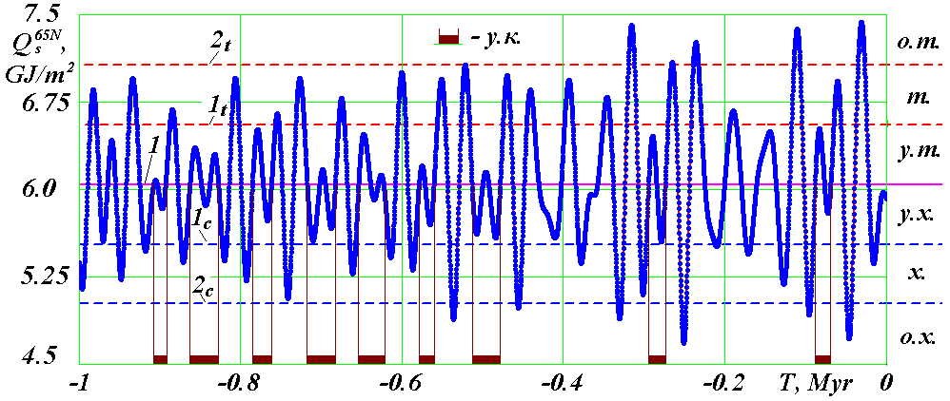
Рис. 8. Уровни изменения климата за 1 м.л.н.: 1 – средняя инсоляция Q_{sm}; 1t и 2t – первая и вторая границы теплых уровней; 1c и 2c – первая и вторая границы холодных уровней; у.т., т., о.т. – теплые уровни; у.х., х., о.х. – холодные уровни. у.к. – периоды умеренного климата.
8. Доказательства достоверности представленных результатов
8.1. Постановки проблем и их отличия
В прежней Астрономической теории изменения климата рассматривались изменения элементов орбиты Земли на основании теории вековых возмущений. Это приближенный аналитический метод решения задачи взаимодействия тел Солнечной системы. В этой теории изменения плоскости экватора 4 (рис. 1) рассматривались приближенно. По отношению к ней определен угол наклона ε плоскости орбиты 5 и положение перигелия (угол φ_{pγ} в наших обозначениях на рис. 1).
Задачу взаимодействия тел Солнечной системы (для простоты назовем ее орбитальной) мы решаем без упрощения высокоточным численным методом, созданной для этого системой Galacica [24], [25]. В этом случае рассматривается изменение плоскости орбиты (поз. 5. на рис. 1) относительно неподвижного пространства, олицетворяемого плоскостью экватора 2 на определенную эпоху. Угол наклона i плоскости орбиты 5 и угол восходящего узла φ_{Ω} в этом случае отличаются от углов в теории вековых возмущений. В ней, как уже отмечалось, используется угол наклона ε между подвижными плоскостями экватора 4 и орбиты 5.
В отличие от теории вековых возмущений мы дополнительно также численно решаем вторую задачу: задачу о вращении Земли со своими дифференциальными уравнениями. В результате получаем законы изменения угла наклона θ и угол прецессии ψ подвижной плоскости экватора 4 относительно неподвижной плоскости орбиты 3 (рис. 1).
Затем решается аналитически третья сложная геометрическая задача определения угла наклона ε между подвижными плоскостями экватора 4 и орбиты 5, а также угла перигелия φ_{pγ}. На малых интервалах времени, порядка тысячи лет, ее решение имеется в небесной механике. А на миллионных интервалах времени, когда две эти плоскости и перигелий орбиты совершают многочисленные вращения, причем в разные стороны и нерегулярные, решения не было.
Четвертая задача, которая дает изменение солнечного тепла в зависимости от изменения параметров орбиты Земли и ее оси, т.е. теория инсоляции, в завершенном виде была представлена М. Миланковичем в первой четверти 20-го века. Мы ее также аналитически решили по-новому [27]. Применен новый математический алгоритм эллиптического движения, который более понятен неспециалистам и удобен для компьютерных вычислений.
Все уравнения, включая дифференциальные уравнения орбитального и вращательного движений, выводились по-новому. Так как результатами решений являлись другие величины и в другом представлении, то разрабатывались новые методы их анализа. Вся эта работа сопровождалась разработкой разных компьютерных программ и на разных языках программирования.
8.2. Достоверность решения орбитальной задачи
В связи с новым решением всех четырех задач, все они на каждом своем этапе проходили проверку. Для проверки достоверности решения орбитальной задачи разработано девять критериев достоверности. Ряд из них включен в программу Galactica, поэтому контроль осуществляется в процессе решения. Для всех тел, имеющих базу наблюдения, это планеты от Меркурия до Нептуна и Луна, решения на интервале тысячелетий сопоставлены с вековыми изменениями параметров орбит. Они совпадают [1],[3].
На интервалах сотен тысяч и миллионов лет параметры орбит сопоставлены с результатами предшественников [13], [14], [19]. Они также совпадают. Каждые последующие авторы учитывали опыт предыдущих авторов и уточняли теорию вековых возмущений. Это подтвердилось при сопоставлении. Чем более поздние работы, тем на большем интервале времени они совпадают с нашими результатами [3].
Теория возмущений, как уже мы отмечали, это приближенный метод решения орбитальной задачи. После 20 миллионов лет решения начинают расходиться: орбиты отдельных планет увеличиваются и при дальнейшем решении эти планеты могут покинуть Солнечную систему [18]. Мы решили орбитальную задачу за 100 млн. лет. Все параметры орбит планет и Луны испытывают установившиеся колебания, и не существует тенденции для изменения этих колебаний [3].
8.3. Достоверность решения задачи о вращении Земли
Вопросы достоверности решения задачи о вращении Земли детально рассмотрены в работах [9], [26]. В рамках принятой технологии ее решения все необходимые проверки были выполнены. Например, задача решалась последовательно, при воздействии одного из 10 тел: Солнца, 8-ми планет и Луны [23]. Полученные периоды колебаний оси Земли подтвердились общетеоретическими выводами на основании теоремы моментов, а также результатами других авторов [15]. При воздействии всех тел задача решалась за разные интервалы времени, и полученные результаты, как показано ранее, совпали с наблюдениями. Интегрирование уравнений за 200 тыс. лет проводилось с разными начальными условиями и с разными шагами интегрирования. Это не привело к изменению периодов колебаний, их амплитуд и моментов наступления экстремумов.
Из графика с интервалом I_{n} = 100 yr на рис. 4 видно, что колебания рассчитанного 1 угла наклона ε происходят вокруг наблюдаемого 2 осредненного угла. Этот осредненный угол 2 подтверждается всеми древними наблюдениями за 2.5 тыс. лет их истории. Полученные колебания с амплитудой 9.2'' и периодом 18.6 лет в точности совпадают с наблюдаемыми колебаниями. На графике рис. 4 с интервалом I_{n} = 10000 yr видно, что отличие рассчитанного угла ε от линейного тренда, установленного по данным наблюдений, начинает появляться после 2.5 тыс. лет. На рис. 4 результаты приведены для решений в будущее. Аналогичный вид они имеют для решений в прошлое.
После 2.5 тыс. лет от линейного тренда начинают также отличаться решения наших предшественников. С этого момента начинаются также различия между их решениями 2, 3 и нашими 1. За большой интервал времени, а именно 200 тыс. лет, задача о вращении Земли была решена вначале в будущее [7]. Решения для угла ε имели другую структуру колебаний, другие моменты наступления экстремумов, и, самое главное, амплитуда новых колебаний превышала амплитуду прежних в 7-8 раз. С этого момента началась проверка решения задачи о вращении Земли. Она длилась три года.
Задача о вращении Земли является одной из самых сложных задач механики. Вид решений может зависеть от фундаментальных допущений при выводе уравнений, выбора начальных условий, метода решения, а также от преобразований решений к подвижной орбите Земли. Поэтому кардинальной проверкой полученных результатов являлось бы их получение без решения дифференциальных уравнений вращательного движения.
При исследовании орбит выяснилось, что эволюция оси орбиты Луны подобна эволюции оси вращения Земли. Этот результат привел нас к составной модели Земли, в которой часть массы Земли равномерно распределена между периферийными телами, обращающимися вокруг центрального тела по круговой орбите. Под воздействием Луны, Солнца и планет орбиты периферийных тел начинают изменяться. Эволюция оси орбиты одного из этих тел моделирует эволюцию оси вращения Земли. Такое моделирование вращательного движения Земли включает несколько стадий решения орбитальной задачи с помощью программы Galactica. В первоначальной серии исследований [3], [4] было изучено три модели, и была подтверждена возможность моделирования эволюции Земной оси. В этих моделях периоды прецессии осей орбит моделей были 170 лет и 2604 года, в то время как средний период прецессии оси Земли 25740 лет. В последующем было разработано еще 11 моделей, пока не был достигнут необходимый период прецессии. В 13-ой модели радиус орбиты периферийных тел равен радиусу Земли, их период обращения 0.142 часа, а взаимодействие между телами модели усилено в 9.6 раза по сравнению с гравитационным воздействием. Таким образом, тела 13-ой модели в 170 раз вращаются быстрее Земли. Чтобы исследовать эволюцию таких моделей была создана программа Galactica, в которой имеется возможность изменять взаимодействие между телами модели.
Решение задачи для 13-ой составной модели Земли на интервале 300 лет [8], [26] дало все характеристики динамики земной оси, в том числе полумесячные, полугодовые и с периодом 18.6 лет колебания углов ε и ψ. Их амплитуды также совпали с результатами задачи о вращении Земли. Такое совпадение результатов модельной задачи с результатами прямой происходит до 3 тыс. лет. Дальнейшее решение задачи затруднено необходимостью уменьшать шаг интегрирования до таких величин, при которых требуется невыполнимое время счета.
Итак, составная модель Земли на интервале 3000 лет подтвердила полученные результаты интегрирования дифференциальных уравнений вращения Земли. Это свидетельствует, что принятые допущения и упрощения при выводе уравнений, их вывод, метод решения и преобразование результатов интегрирования в конечный вид также подтвердился.
Вторая проверка заключалась в смене метода интегрирования. В программе DfEqAl1.for решения задачи о вращении Земли использовался метод интегрирования Рунге-Кутты 4-ого порядка в реализации Крутько и др. [2]. За интервал времени 200 тыс. лет обнаружился рост суточных колебаний производных $\overset{˙}{ψ}$ и $\overset{˙}{θ}$. Была разработана программа решения задачи DfEqADP8.for с методом интегрирования Рунге-Кутты 8-ого порядка в реализации Дорманда-Принса [12]. При интегрировании уравнений вращательного движения на 200 тыс. лет все полученные ранее результаты подтвердились. При этом амплитуды суточных колебаний $\overset{˙}{ψ}$ и $\overset{˙}{θ}$ не увеличивались и оставались на одном уровне. Итак, метод интегрирования уравнений не влияет на полученные результаты, и применение более точного метода подтверждает их.
Третья проверка заключалась в смене технологии решения задачи. В дифференциальные уравнения вращательного движения входят координаты воздействующих на Землю 10 тел: восемь планет, Солнце и Луна. Они определяются при решении орбитальной задачи с помощью программы Galactica. Однако массив этих данных с шагом интегрирования задачи 10⁻⁵ – 10⁻⁴ года за большие промежутки времени занимает нереализуемый объем памяти. Поэтому мы создали математическую модель Солнечной системы [6], которая в необходимый момент времени позволяет получать координаты тел на основании формул эллиптического движения, в котором параметры эллипса в каждый момент определяются по данным, предварительно рассчитанным с помощью программы Galactica. В процессе решения этой задачи математическая модель Солнечной системы была всесторонне проверена. Тем не менее, оставалась вероятность того, что на больших интервалах времени несущественные отличия результатов математической модели Солнечной системы от значений координат, полученных с помощью программы Galactica, могут повлиять на эволюцию параметров вращательного движения ε и ψ. Была разработана новая программа glc3rte2.for совместного решения орбитальной задачи и задачи о вращении Земли. В ней за один шаг по времени происходит решение методом программы Galactica орбитальной задачи, затем методом Дорманда-Принса за этот шаг решается задача о вращении Земли. С помощью новой программы были выполнены решения этих двух задач за разные интервалы времени, включая интервал 200 тыс. лет. Все ранее полученные результаты подтвердились. Этой проверкой была также подтверждена математическая модель Солнечной системы на большом интервале времени.
В табл. 1 приведены количественные сравнения периода прецессии P_{prN}, и минимального ε_{min} и максимального ε_{max} углов наклона с точностью до пятой значащей цифры. С этой точностью первые два метода полностью совпали. Результаты третьего метода, как видно из табл. 1, по периоду прецессии P_{prN} отличаются в 4-ом знаке, а по углу наклона ε – в 5-ом. Так этот метод является боле точным, то последние величины являются уточнением результатов, полученных первыми двумя методами.

Таблица. 1. Сравнение результатов трех методов интегрирования уравнений вращательного движения за 200 т.л.н.: РГ-4 – метод Рунге-Кутты 4-ого порядка; ДП-8 – метод Рунге-Кутты 8-ого порядка в реализации Дорманда-Принса; Gal – координаты тел определяются по программе Galactica, а уравнения решаются методом ДП-8.
Метод | P_{prN}, лет | ε_{min} | ε_{max}
РГ-4 | -25774 | 14.806° | 32.073°
ДП-8 | -25774 | 14.806° | 32.073°
Gal | -25749 | 14.802° | 32.077°
Итак, выполненные разнообразные тестирования и проверки первоначального метода решения задачи о вращении Земли, а также независимые от него решения этой задачи тремя другими методами подтвердили, что ось вращения Земли совершает колебания с амплитудой в 7-8 раз большей, нежели в решениях наших предшественников.
8.4. Достоверность решения третьей и четвертой задач
Третья задача определения угла наклона ε между подвижными плоскостями экватора 4 и орбиты 5 и угла перигелия φ_{pγ} (рис. 1), как уж отмечалось, является геометрически сложной из-за множества оборотов осей $\vec{N}$ и $\vec{S}$ и перигелия B вокруг разных осей и в разных направлениях. Например, ось Земли $\vec{N}$ совершает 777 оборотов за 20 млн. лет решения задачи. В этой задаче необходимо по полученным решениям орбитальной задачи для i, ϕ_{Ω}, ϕ_{р} (рис. 1) и задачи о вращении Земли для θ и ψ определить параметры относительного движения ε и φ_{pγ}.
Эти преобразования мы выводим, однако в них входят обратные тригонометрические функции, которые многозначны. Сами выражения сложны, отдельные их части становятся мнимыми или стремятся в бесконечность. Эти особенности необходимо находить, выяснять причину и разрабатывать алгоритм для ее устранения. Вначале эта задача была решена средствами сферической геометрии. Из-за сложности всех логических конструкций не было уверенности в достоверности полученного решения. Возникла идея второго способа. Вектора осей $\vec{N}$ и $\vec{S}$ заменялись их проекциями на оси декартовой систем координат. Затем средствами тригонометрии выводились необходимые преобразования. Эти две системы преобразований позволили выявлять ошибки каждой и их устранять, пока обе не начали давать один и тот же результат на исследованном в 20 млн. лет интервале времени.
Разработанный новый алгоритм вычисления инсоляции в четвертой задаче был также проверен [27] расчетом инсоляции по орбитальным данным Миланковича, Дж. Ляскара и др.. Новый алгоритм дал те же результаты, что и алгоритм М. Миланковича.
8.5. Физическая причина отличия новой теории от прежней
Как уже отмечалось ранее, согласно новым решениям для углов θ и ψ ось вращения Земли $\vec{N}$ вращается вокруг вектора ${\vec{M}}_{2}$ (рис. 1) и совершает относительно него колебания. Мы рассчитали угол наклона θ_{M2} между вектором ${\vec{M}}_{2}$ и осью $\vec{N}$, а также угол прецессии ψ_{M2} плоскости экватора относительно плоскости, перпендикулярной ${\vec{M}}_{2}$. Оказалось, что основной период колебаний углов θ_{M2} и ψ_{M2} равен 41.1 тыс. лет. Как уже отмечалось ранее, ось орбиты Земли $\vec{S}$ прецессирует по часовой стрелке вокруг вектора $\vec{M}$ с периодом P_{prS} = -68.7 kyr, ось Земли $\vec{N}$также по часовой стрелке вращается вокруг вектора ${\vec{M}}_{2}$ с периодом P_{prN} = -25.74 kyr. Так как эти оси прецессируют в одном направлении, то влияние орбитального движения на вращательное будет зависеть от их относительной скорости прецессии. Период этого воздействия P_{rl} определяется обратным отношением угловых скоростей: $P_{\text{rl}}=\frac{P_{\text{prS}}⋅P_{\text{prN}}}{P_{\text{prS}}−P_{\text{prN}}}\text{.}$ После подстановки соответствующих значений получаем P_{rl} = -41.1 kyr, т.е. именно тот период, с которым колеблются углы θ_{M2} и ψ_{M2}
В прежней Астрономической теории климата основной период колебаний угла наклона ε равнялся 41 тыс. лет. Как уже отмечалось, эта теория основывалась на упрощенном рассмотрении задачи о вращении Земли. В результате такого упрощенного решения положения векторов ${\vec{M}}_{2}$ и $\vec{M}$ совпадало (рис. 1), что и привело к периоду 41 тыс. лет.
В новой теории (рис. 1) вектора ${\vec{M}}_{2}$ и $\vec{M}$ осей прецеессии не совпадают. Поэтому моменты сил воздействия всех тел на Землю имеют больший диапазон колебаний. Вследствие чего увеличивается диапазон колебаний θ относительно неподвижной орбиты 3. Дополнительно к этому увеличивается диапазон колебаний угла ε между подвижными осями орбиты $\vec{S}$ и оси $\vec{N}$. В итоге амплитуда колебаний угла ε по новой теории превышает амплитуду колебаний по прежней теории в 7-8 раз.
Таким образом, периодом колебаний угла ε в прежней теории эволюции оси Земли является период относительной прецессии P_{rl} осей вращения $\vec{N}$ Земли и ее орбиты $\vec{S}$. Поэтому физической причиной неверных результатов прежней теории является то, что в ней оси прецессии $\vec{M}$ и ${\vec{M}}_{2}$ осей орбиты $\vec{S}$ и Земли $\vec{N}$, соответственно, совпадали.
8.6. Окончательная проверка
Окончательной проверкой новой Астрономической теории изменения климата является ее сопоставление с палеоклиматом. При анализе результатов исследований геологов, географов и др. специалистов по палеоклимату было установлено [10] - [11], что четыре экстремума летней инсоляции Q_{s}^{65N} за последние 50 тыс. лет: 4.16, 15.88, 31.28 и 46.44 т.л.н. соответствуют серединам Голоцена, последнего ледникового периода, теплого периода и предпоследнего ледникового максимума, соответственно. Эти события называют по-разному в разных регионах мира, но все они происходили как в Сибири, так в Европе и в Северной Америке.
Весь комплекс выполненных исследований и их проверки, которые здесь вкратце представлены, дают основания нам утверждать, что в статье изложены результаты Астрономической теории изменения климата с учетом всех исследований за прошедшие столетия, которые дает наука на сегодняшний день.
9. Дальнейшее развитие Астрономической теории изменения климата
В результате взаимодействия тел Солнечной системы происходит эволюция орбитального и вращательного движения Земли, что приводит к таким колебаниям инсоляции, которые являются причиной изменения климата Земли на интервалах десятки тысяч лет. Эти же взаимодействия приводит к эволюции движения Солнца вокруг центра масс Солнечной системы [3], а также к изменению его вращательного движения. Исследования показывают [21], что изменение этих движений является причиной колебаний активности Солнца. Потоки излучения Солнца и его вещества воздействует на верхние оболочки Земли, что приводит к изменениям циркуляции ее атмосферы и океана. Эти факторы, по-видимому, являются причиной короткопериодических колебаний климата на интервалах десятки и сотни лет. Дальнейшее развитие Астрономической теории изменения климата будет связано с определением этих колебаний.
Благодарности
Представленные результаты новой Астрономической теории изменения климата основаны на решении задач об орбитальном и вращательном движении Земли на суперкомпьютерах ЦКП Сибирского Суперкомпьютерного Центра ИВМиМГ СО РАН.
Список литературы
1. Гребеников Е.А., Смульский И.И. Эволюция орбиты Марса на интервале времени в сто миллионов лет // Сообщения по прикладной математике. Российская Академия Наук: ВЦ им. А.А. Дородницына. М.: ВЦ РАН А.А. Дородницына. - 2007. 63 с. http://www.ikz.ru/~smulski/Papers/EvMa100m4t2.pdf.
2. Крутько П.Д., Максимов А.И., Скворцов Л.М. Алгоритмы и программы проектирования автоматических систем. – М.: Радио и связь. – 1989. – 306 с.
3. Мельников В.П., Смульский И.И. Астрономическая теория ледниковых периодов: Новые приближения. Решенные и нерешенные проблемы. – Новосибирск: Академическое изд-во “Гео”, 2009. – 182 с. http://www.ikz.ru/~smulski/Papers/AsThAnR.pdf
4. Мельников В. П., Смульский И.И., Смульский Я.И. Составная модель вращения Земли и возможный механизм взаимодействия континентов // Геология и Геофизика, 2008, №11, с. 1129-1138. http://www.ikz.ru/~smulski/Papers/RGGRu190.pdf.
5. Миланкович М. Математическая климатология и астрономическая теория колебаний климата. – М.-Л. –ГОНТИ. – 1939. –207 с.
6. Смульский И.И. Математическая модель Солнечной системы / В сб. Теоретические и прикладные задачи нелинейного анализа. Российская Академия Наук: ВЦ им. А.А. Дородницына. М.: ВЦ РАН А.А. Дородницына. – 2007. С. 119-138. http://www.ikz.ru/~smulski/Papers/MatMdSS5.pdf.
7. Смульский И.И. Анализ уроков развития астрономической теории палеоклимата // Вестник Российской Академии Наук. 2013. Т. 83. № 1. С. 31-39. http://www.ikz.ru/~smulski/Papers/AnAstTP2.pdf.
8. Смульский И.И. Основные положения и новые результаты астрономической теории изменения климата / Институт криосферы Земли СО РАН. – Тюмень, 2014. – 30 с.: ил: 16.- Библиогр.: 44 назв. - Рус. Деп. в ВИНИТИ РАН 30.09.2014, № 258-В2014. http://www.ikz.ru/~smulski/Papers/OsPoATLP3.pdf.
9. Смульский И.И. Эволюция оси Земли и палеоклимата за 200 тысяч лет. Saarbrucken, Germany: “LAP Lambert Academic Publishing”, 2016. 228 с. ISBN 978-3-659-95633-1.
10. Смульский И.И. Новые результаты по инсоляции Земли и их корреляция с палеоклиматом Западной Сибири в позднем плейстоцене // Геология и Геофизика, 2016, т. 57, № 7, с. 1393-1407. http://dx.doi.org/10.15372/GiG20160709.
11. Смульский И.И., Иванова А.А. Опыт реконструкции палеоклимата по изменению инсоляции на примере Западной Сибири в позднем плейстоцене // Климат и природа, 1 (26), 2018, с. 3-21. http://klimatipriroda.ru/avtoram/klimat-i-priroda-1-2018.html.
12. Хайрер Э., Нёрсетт С.П., Ваннер Г. Решение обыкновенных дифференциальных уравнений. – М.: Мир, 1990. – 513 с.
13. Шараф Ш. Г. и Будникова Н. А. Вековые изменения элементов орбиты Земли и астрономическая теория колебаний климата // Тр. Инст. теоретич. астрономии. - Вып. XIV. - Л.: Наука. - 1969 г. - с. 48 - 109.
14. Berger A. and Loutre M. F. Insolation values for the climate of the last 10 million years // Quaternary Science Reviews. 1991. № 10. Р. 297-317.
15. Bretagnon P., Rocher P. and Simon J.L. Theory of the Rotation of the Rigid Earth // Astronomy and Astrophysics, Vol. 319, 1997, pp. 305-317.
16. Brouwer D., Van Woerkom A. J. J. The secular variation of the orbital elements of the principal planets // Astr. Pap. - 1950. – 13, 81- 107.
17. Edvardsson S., Karlsson K.G. and Engholm M. Accurate Spin Axes and Solar System Dynamics: Climatic Variations for the Earth and Mars // Astronomy &Astrophysics, 384, 2002, 689-701. http://dx.doi.org/10.1051/0004-6361:20020029
18. Laskar J. Marginal stability and chaos in the Solar System / Ferraz Mello S. et al. (eds.) Dynamics, ephemerides and astrometry of the Solar System. – IAU: Netherlands. – 1996. Pp. 75 – 88.
19. Laskar J., Robutel P., Joutel F., Gastineau M., Correia A.C.M., and Levrard B. A Long-term numerical solution for the Earth // Icarus 170, 2004. Iss. 2: 343-364.
20. Newcomb S. The elements of the four inner planets and the fundamental constants of astronomy. Washington: Government printing office. 1895. – 202 p.
21. Planetary Influence on the Sun and the Earth, and a Modern Book-Burning / Nils- Axel Mörner, editor. Nova Publishers, New York, 2016, 196 p.
22. Simon J.L., Bretagnon P., Chapront J. et. al. Numerical Expression for Precession Formulae and Mean Elements for the Moon and the Planets // Astron. and Astrophys, 1994, vol. 282. P. 663-683.
23. Smulsky J.J.. The Influence of the Planets, Sun and Moon on the Evolution of the Earth’s Axis // International Journal of Astronomy and Astrophysics, 2011, Vol. 1, Issue 3, 117-134. http://dx.doi.org/10.4236/ijaa.2011.13017.
24. Smulsky J.J. Galactica Software for Solving Gravitational Interaction Problems // Applied Physics Research, 2012, Vol. 4, No. 2. P. 110-123. http://dx.doi.org/10.5539/apr.v4n2p110.
25. Smulsky J.J. The System of Free Access Galactica to Compute Interactions of N-Bodies // I. J. Modern Education and Computer Science, 2012, 11, 1-20. http://dx.doi.org/10.5815/ijmecs.2012.11.01
26. Smulsky J.J. Fundamental Principles and Results of a New Astronomic Theory of Climate Change // Advances in Astrophysics, 2016, Vol. 1, No. 1, 1-21. http://www.isaacpub.org, http://www.isaacpub.org/Journal/AdAp.
27. Smulsky J.J. & Krotov O.I. New Computing Algorithm of the Earth's Insolation // Applied Physics Research, 2014, 6(4), 56-82. http://dx.doi.org/10.5539/apr.v6n4p56.

ASTRONOMICAL THEORY OF CLIMATE CHANGE AND ITS RESULTS
Joseph J. Smulsky
Institute of Earth's Cryosphere TyumSC SB RAS, Tyumen, Russia
jsmulsky@mail.ru
Abstract.
The Astronomical theory of climate change is grounded on the solutions of the differential equations of the Earth's orbital and rotational movements, with assistance of which the evolution of the Earth's insolation on different latitudes is calculated. Compared with previous studies, the periods and amplitudes of the Earth's orbit were refined and its evolution was specified. The axis of the orbit with a period of 68.7 thousand years precesses clockwise, the eccentricity changes with periods of 94.6 thousand years, 413 thousand years and 2.31 million years, and the perihelion rotates counterclockwise with an average during 1 million years period of 152 thousand years. Compared with previous studies, the equations of rotational motion are solved in full. The Earth's axis precesses in a clockwise direction with a period of 25.74 thousand years. Its fluctuations occur with semi-monthly, semi-annual periods and a period of 18.6 years. In addition, there are fluctuations with irregular periods of tens or more thousands of years. All these movements lead to an oscillation of the obliquity from 14.7° to 32.1°, which in amplitude is 7-8 times larger than in the previous theory. In the same respect, the oscillations of the Earth's insolation increase and its extremes occur in other epochs. Amplitudes and epochs of extremes are consistent with the known changes in the paleoclimate. At the interval 200 thousand years ago, 13 insolation periods of its change were introduced. According to the evolution of insolation on span of 1 million years, 6 gradations of the climate from very cold to very warm have been introduced.
Key words: evolution, orbit and the Earth's axis, insolation, levels and gradations of the climate, Ice Ages.
References
1. Grebenikov E.A. & Smulsky J.J. Evolution of the Mars Orbit on Time Span in Hundred Millions Years. Reports on Applied Mathematics. Russian Academy of Sciences: A.A. Dorodnicyn Computing Center. Moscow. 2007, 63 p. http://www.ikz.ru/~smulski/Papers/EvMa100m4t2.pdf. (In Rus).
2. Krutko P.D., Maksimov A.I. and Skvortsov L.M. Automated system engineering algorithms and programs. Moscow: Radio and Communication, 1988, 298 p. (In Rus).
3. Melnikov V.P., Smulsky J.J. The Astronomical Theory of Ice Ages: New Approximations. Solved and Unsolved Problems. Novosibirsk: Geo, 2009. URL: http://www.ikz.ru/~smulski/Papers/AsThAnR.pdf.
4. Mel’nikov V.P., Smul’skii I.I. & Smul’skii Ya.I. Compound Modeling of Earth Rotation and Possible Implications for Interaction of Continents. Russian Geology and Geophysics, 2008, 49, pp. 851–858. http://dx.doi.org/10.1016/j.rgg.2008.04.003.
5. Milankovic M. Mathematical Climatology and the Astronomical Theory of Climatic Fluctuations. Moscow–Leningrad: GONTI, 1939. (In Rus).

6. Smulsky J.J. A Mathematical model of the Solar system. In Col.: The Theoretical and Applied tasks of the Nonlinear Analysis, Russian Academy of Sciences: A.A. Dorodnicyn Computing Center. Moscow, 2007, 119-138. http://www.ikz.ru/~smulski/Papers/MatMdSS5.pdf. (In Rus).
7. Smulskii I.I. Analyzing the lessons of the development of the orbital theory of the paleoclimate. Her. Russ. Acad. Sci., 2013, no. 83 (1), pp. 46–54.
8. Smulsky J.J. Fundamentals and New Results of the Astronomical Theory of Climate Change. Tyumen: Available from VINITI, 2014, no. 258- V2014. (In Rus).
9. Smulsky J.J. Evolution of the Earth's axis and paleoclimate for 200 thousand years. Germany, Saarbrucken: LAP Lambert Academic Publishing, 2016, 228 p.
10. Smulsky J.J. New results on the Earth insolation and their correlation with the Late Pleistocene paleoclimate of West Siberia. Russian Geology and Geophysics, 2016, no. 57, pp. 1099-1110. URL: http://dx.doi.org/10.1016/j.rgg.2016.06.009.
11. Smulsky J.J., Ivanova A.A. Experience of Paleoclimate Reconstruction on Insolation Change on Example of Western Siberia in the Late Pleistocene // Climate and Nature, 2018, 1 (26), p.3-21. http://klimatipriroda.ru/avtoram/klimat-i-priroda-1-2018.html.
12. Hairer E., Nersett S. & Vanner G. Solving ordinary differential equations. Moscow: Mir, 1990, 513 p.
13. Sharaf Sh.G. & Budnikova N.A. Secular changes in the orbital elements of Earth and the astronomical theory of climate change. In: Trans. Inst. Theor. Astron.. Issue XIV. - L: Nauka. 1969, pp. 48-109. (In Rus).
14. Berger A. and Loutre M. F. Insolation values for the climate of the last 10 million years. Quaternary Science Reviews, 1991, 10, pp. 297-317.
15. Bretagnon P., Rocher P. and Simon J.L. Theory of the Rotation of the Rigid Earth. Astronomy and Astrophysics, Vol. 319, 1997, pp. 305-317.
16. Brouwer D., Van Woerkom A. J. J. The secular variation of the orbital elements of the principal planets. Astr. Pap, 1950. – 13, 81- 107.
17. Edvardsson S., Karlsson K.G. and Engholm M. Accurate Spin Axes and Solar System Dynamics: Climatic Variations for the Earth and Mars. Astronomy &Astrophysics, v. 384, 2002, 689-701. http://dx.doi.org/10.1051/0004-6361:20020029
18. Laskar J. Marginal stability and chaos in the Solar System / Ferraz Mello S. et al. (eds.) Dynamics, ephemerides and astrometry of the Solar System. – IAU: Netherlands. – 1996. Pp. 75 – 88.
19. Laskar J., Robutel P., Joutel F., Gastineau M., Correia A.C.M., and Levrard B. A Long-term numerical solution for the Earth. Icarus, 2004, 170, Issue 2, 343-364.
20. Newcomb S. The elements of the four inner planets and the fundamental constants of astronomy. Washington: Government printing office. 1895. – 202 p.
21. Planetary Influence on the Sun and the Earth, and a Modern Book-Burning / Nils- Axel Mörner, editor. Nova Publishers, New York, 2016, 196 p.
22. Simon J.L., Bretagnon P., Chapront J. et. al. Numerical Expression for Precession Formulae and Mean Elements for the Moon and the Planets. Astron. and Astrophys, 1994, vol. 282. P. 663-683.
23. Smulsky J.J.. The Influence of the Planets, Sun and Moon on the Evolution of the Earth’s Axis. International Journal of Astronomy and Astrophysics, 2011, Vol. 1, Issue 3, 117-134. http://dx.doi.org/10.4236/ijaa.2011.13017.
24. Smulsky J.J. Galactica Software for Solving Gravitational Interaction Problems. Applied Physics Research, 2012, Vol. 4, No. 2. P. 110-123. http://dx.doi.org/10.5539/apr.v4n2p110.
25. Smulsky J.J. The System of Free Access Galactica to Compute Interactions of N-Bodies // I. J. Modern Education and Computer Science, 2012, 11. P. 1-20. http://dx.doi.org/10.5815/ijmecs.2012.11.01
26. Smulsky J.J. Fundamental Principles and Results of a New Astronomic Theory of Climate Change // Advances in Astrophysics, 2016, Vol. 1, No. 1, 1-21. http://www.isaacpub.org, http://www.isaacpub.org/Journal/AdAp.
27. Smulsky J.J. & Krotov O.I. New Computing Algorithm of the Earth's Insolation // Applied Physics Research, 2014, No. 6(4), 56-82. http://dx.doi.org/10.5539/apr.v6n4p56.

